|  |  |
| --- | --- |
| **FACULDADE SENAI FATESG**  Curso Superior de Tecnologia em Análise e Desenvolvimento de Sistemas  Unidade Curricular: **Análise e Levantamento de Requisitos**  Docente: Elisabete Tie Hato  Aluno(a): __________________________________________________  Aluno(a): __________________________________________________ | **Data:** 31/08/2016  **Turma:** 4º ADS  **Tipo:** Exercícios |
| **Nota:** |
| **Visto Professor:** |

**Especificação de Requisitos de Software – ERS**

**Bibliotek**

**telugo**

**Versão: 0.0.1**



Goiânia, 08 de Novembro de 2016 .

**Revisão**

*Na tabela abaixo, deverão estar listados todas as alterações ocorridas no documento de especificação de requisitos, facilitando na visualização das modificações ocorridas durante o projeto.*

|  |  |  |  |
| --- | --- | --- | --- |
| **Versão** | **Data** | **Responsável** | **Descrição** |
| 0.0.1 | 08/11/2016 | Douglas Alexander | Inicio da documentação |
| 0.0.2 | 20/11/2016 | Douglas Alexsander | MER |
|  |  |  |  |
|  |  |  |  |

**Índice**

*O documento deve possuir um índice com o conteúdo do documento para facilitar na localização de seu conteúdo.*

Identificação das Necessidades 5

Expectativas 5

Restrições 5

Diagrama de Domínio 6

Requisitos Funcionais (RF) 6

Requisitos Não-Funcionais 7

Confiabilidade (CON) 7

Implementação (IMP) 7

Padrões (PAD) 7

Privacidade (PRI) 7

Segurança (SEG) 8

Informação (INF) 8

Casos de Uso 9

Diagrama de Caso de Uso 9

Lista de Atores 9

Lista de Casos de Uso 9

Regra de *Negócio* 10

Descrição de Casos de Uso 10

Diagrama de Classe 12

Modelo Entidade Relacionamento - MER 12

Matriz de Rastreabilidade 13

Referências Bibliográficas 14

Anexos 15

*Visando uma melhor compreensão e interação entre os interessados do projeto, os tópicos abaixo têm como objetivo, buscar requisitos adicionais que não foram discutidos explicitamente pelos clientes.*

1. **Identificação das Necessidades**

|  |  |
| --- | --- |
| **Código** | **Descrição** |
| NEC01 | A Etiqueta deve ser gerada usando QR Code. |
| NEC02 | O sistema deve suportar acessos simultâneos. |
| NEC03 | O sistema deve ter responsividade em navegadores. |
| NEC04 | O sistema deve proteger os dados dos usuários |

1. **Expectativas**

O sistema deverá atender todos os requisitos funcionais ou não funcionais de acordo com o levantamento diretamente com o cliente. Tanto a consulta ao acervo, quanto reservas, efetivação de empréstimos e cadastro de novos usuários serão entregues no tempo combinado.

1. **Restrições**

*[Informe as restrições existentes no sistema.]*

1. **Diagrama de Domínio**

*Apresentar o diagrama de domínio do sistema.*

1. **Requisitos Funcionais (RF)**

*Especifique os requisitos funcionais que devem ser atendidos no sistema.*

|  |
| --- |
| **Identificador:** RF01  **Nome:** Cadastrar usuários  **Descrição:** Cadastrar usuários irá permitir que sejam criados novos usuários para a utilização do sistema. O cadastro só será feito após a inserção dos seguintes dados: email, nome, nome da mãe, CPF, RG, registro escolar, senha, tipo de usuário, telefone e endereço.  **Critérios de verificação:** Verificar se todas as informações foram inseridas corretamente.  **Fonte/Origem:** Eugênio Júlio  **Prioridade:** Alta |

|  |
| --- |
| **Identificador:** RF02  **Nome:** Perfil de Usuário  **Descrição:** Define características de empréstimo de acordo com o perfil de usuário, a partir da definição entre Aluno, Professor e Funcionário é definido quanto tempo os produtos poderão ser emprestados e ordem de prioridade de reserva.  **Critérios de verificação:** Verificar o perfil do usuário para definir quanto tempo o produto ficará em mãos do usuário, e  **Fonte/Origem:** Eugênio Júlio  **Prioridade:** Alta |

|  |
| --- |
| **Identificador:** RF03  **Nome:** Cadastro de produtos  **Descrição:** O cadastro de produtos permite que novos produtos sejam adicionados ao acervo independente do tipo, podendo ser livro, artigo, vídeo ou revista. O cadastro do produto é efetuado após ser inserido o título, isbn, editora, autor e foto da capa para o caso de livros; título, produtora e foto da capa para o caso de vídeos; título e autor para o caso de artigos; e título, editora e foto da capa para o caso de revistas.  **Critérios de verificação:** Verificar se todas as informações foram inseridas corretamente.  **Fonte/Origem:** Eugênio Júlio  **Prioridade:** Alta |

|  |
| --- |
| **Identificador:** RF04  **Nome:** Realizar empréstimos  **Descrição:** Efetuar o registro do empréstimo contendo informações do usuário, dos produtos escolhidos, e prazo de devolução. Ao fim do período de empréstimo é possível a renovação.  **Critérios de verificação:** Verificar se os produtos estão disponíveis, verificar o perfil de usuário para definição do limite de itens a serem alugados e do prazo de entrega.  **Fonte/Origem:** Eugênio Júlio  **Prioridade:** Alta |

|  |
| --- |
| **Identificador:** RF05  **Nome:** Devolução  **Descrição:** Nesse processo é finalizado o empréstimo, com o usuário devolvendo os itens que alugou, sendo que se a entrega for feita com atraso haverá uma multa diária por item em atraso.  **Critérios de verificação:** Verificar se os itens entregues estão corretos e se não há atraso na entrega, caso haja, gerar a multa que é diária e por item.  **Fonte/Origem:** Eugênio Júlio  **Prioridade:** Alta |

|  |
| --- |
| **Identificador:** RF06  **Nome:** Renovar empréstimo  **Descrição:** Após o fim do período de empréstimo, caso o usuário deseje e, não possua débitos em aberto poderá fazer a renovação. Também são elucidadas características de empréstimo de acordo com o perfil de usuário, a partir da definição entre Aluno, Professor e Funcionário é definido quanto tempo os produtos poderão ser emprestados e ordem de prioridade de reserva.  **Critérios de verificação:** Verificar se há débitos em aberto, caso sim, não será possível o ato da renovação, caso não, verificar o perfil do usuário para definir por mais quanto tempo o produto ficará em mãos do usuário.  **Fonte/Origem:** Eugênio Júlio  **Prioridade:** Alta |

|  |
| --- |
| **Identificador:** RF07  **Nome:** Consultar o acervo  **Descrição:** Permite a consulta de produtos e seus status no acervo, ou seja, pode ser verificado se há determinado item no acervo, e se houver, qual o seu status, se está reservado, alugado, etc. A consulta pode ser feita através do ISBN, título, nome do autor e editora/produtora.  **Critérios de verificação:** Verifica-se se há determinado item no acervo de acordo com a informação inserida, podendo ser ISBN, título, nome do autor e editora/produtora, havendo o item, é verificado o estado em que se encontra.  **Fonte/Origem:** Elisabete  **Prioridade:** Média |

|  |
| --- |
| **Identificador:** RF08  **Nome:** Reservar produtos  **Descrição:** Permitirá que quando um produto já esteja alugado, seja reservado para que quando esteja disponível seja alugado pelo usuário que o reservou. Professores possuem preferência na reserva.  **Critérios de verificação:** Verificar se o produto está alugado, verificar quando estiver disponível e verificar o perfil de usuário para definir prioridades de reserva.  **Fonte/Origem:** Elisabete  **Prioridade:** Média |

*Obs.: Os requisitos não-funcionais seguem o mesmo tipo de padrão do exemplo acima.*

1. **Requisitos Não-Funcionais**
   1. **Confiabilidade (CON)**

*Especifique os requisitos não-funcionais de confiabilidade do sistema.*

|  |
| --- |
| **Identificador:** *[Informe o código identificador do requisito funcional.]*  **Nome:** *[Informe o nome do requisito funcional.]*  **Descrição:** *[Informe a descrição do requisito funcional.]*  **Critérios de verificação:** *[Descreva a forma como o requisito deve ser verificado.]*  **Fonte/Origem:** *[Informe o responsável pela identificação deste requisito.]*  **Prioridade:** *[Informe a prioridade deste requisito.]* |

* 1. **Implementação (IMP)**

*Especifique os requisitos não-funcionais de implementação do sistema.*

|  |
| --- |
| **Identificador:** *[Informe o código identificador do requisito funcional.]*  **Nome:** *[Informe o nome do requisito funcional.]*  **Descrição:** *[Informe a descrição do requisito funcional.]*  **Critérios de verificação:** *[Descreva a forma como o requisito deve ser verificado.]*  **Fonte/Origem:** *[Informe o responsável pela identificação deste requisito.]*  **Prioridade:** *[Informe a prioridade deste requisito.]* |

* 1. **Padrões (PAD)**

*Especifique os requisitos não-funcionais de padrões do sistema.*

|  |
| --- |
| **Identificador:** *[Informe o código identificador do requisito funcional.]*  **Nome:** *[Informe o nome do requisito funcional.]*  **Descrição:** *[Informe a descrição do requisito funcional.]*  **Critérios de verificação:** *[Descreva a forma como o requisito deve ser verificado.]*  **Fonte/Origem:** *[Informe o responsável pela identificação deste requisito.]*  **Prioridade:** *[Informe a prioridade deste requisito.]* |

* 1. **Privacidade (PRI)**

*Especifique os requisitos não-funcionais de privacidade do sistema.*

|  |
| --- |
| **Identificador:** *[Informe o código identificador do requisito funcional.]*  **Nome:** *[Informe o nome do requisito funcional.]*  **Descrição:** *[Informe a descrição do requisito funcional.]*  **Critérios de verificação:** *[Descreva a forma como o requisito deve ser verificado.]*  **Fonte/Origem:** *[Informe o responsável pela identificação deste requisito.]*  **Prioridade:** *[Informe a prioridade deste requisito.]* |

* 1. **Segurança (SEG)**

*Especifique os requisitos não-funcionais de segurança do sistema.*

|  |
| --- |
| **Identificador:** *[Informe o código identificador do requisito funcional.]*  **Nome:** *[Informe o nome do requisito funcional.]*  **Descrição:** *[Informe a descrição do requisito funcional.]*  **Critérios de verificação:** *[Descreva a forma como o requisito deve ser verificado.]*  **Fonte/Origem:** *[Informe o responsável pela identificação deste requisito.]*  **Prioridade:** *[Informe a prioridade deste requisito.]* |

* 1. **Informação (INF)**

*Especifique os requisitos não-funcionais de informação do sistema.*

|  |
| --- |
| **Identificador:** *[Informe o código identificador do requisito funcional.]*  **Nome:** *[Informe o nome do requisito funcional.]*  **Descrição:** *[Informe a descrição do requisito funcional.]*  **Critérios de verificação:** *[Descreva a forma como o requisito deve ser verificado.]*  **Fonte/Origem:** *[Informe o responsável pela identificação deste requisito.]*  **Prioridade:** *[Informe a prioridade deste requisito.]* |

1. **Casos de Uso**
   1. **Diagrama de Caso de Uso**

*[Apresente o diagrama de caso de uso do sistema.]*

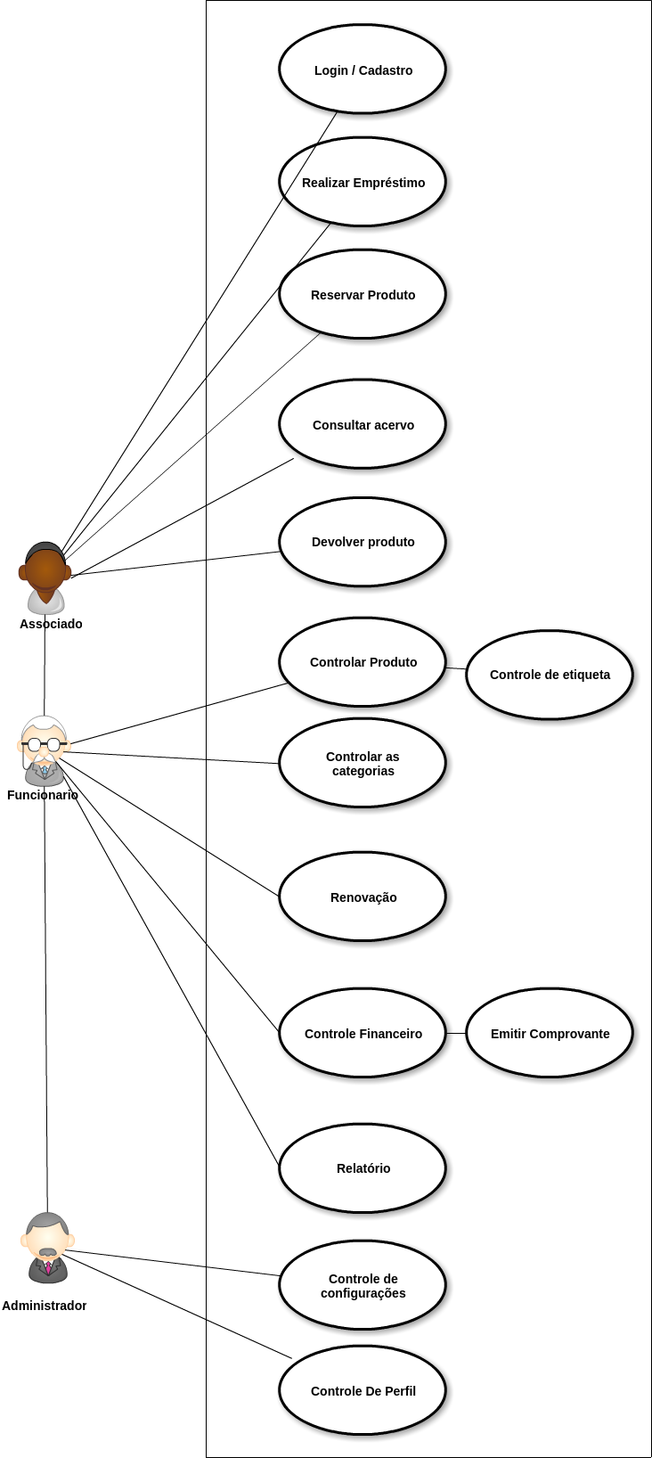

* 1. **Lista de Atores**
* *Associado.*
* *Funcionário.*
* *Administrador.*

* 1. **Lista de Casos de Uso**

*Liste os casos de uso do sistema.*

|  |  |  |  |  |
| --- | --- | --- | --- | --- |
| **Código** | **Nome** | **Atores** | **Categoria** | **Tipo** |
| *UC01* | *Manter cadastro* | *Afiliado, funcionário, administrador* | *Primário* | *Essencial* |
| UC02 | Manter Produto | Administrador, funcionário | Primário | Essencial |
| UC03 | *Consultar acerto* | *Afiliado, funcionário, administrador* | Primário | Essencial |
| UC04 | *Reservar produto* | *Afiliado,funcionário,administrador* | Primário | Essencial |
| UC05 | *Manter perfis de usuários* | *Administrador* | *Primário* | *Essencial* |
| UC06 | *Manter categorias* | *Administrador* | *Primário* | *Essencial* |
| UC07 | *Manter etiqueta produto* | *Administrador, funcionário* | *Primário* | *Essencial* |
| UC08 | *Manter cobranças* | *Administrador, funcionário* | *Primário* | *Essencial* |
| UC09 | *Manter Emissão de comprovantes* | *Administrador, funcionário* | *Primário* | *Essencial* |
| UC10 | *Manter emissão de relatório* | *Administrador, funcionário* | *Primário* | *Essencial* |

* 1. **Regra de *Negócio***

*Na tabela abaixo, deverão estar listadas todas as regras de negócio que deverão ser obedecidas na elaboração dos casos de uso.*

|  |  |  |
| --- | --- | --- |
| **Código** | **Regra de Negócio** | **Caso de Uso** |
| RN01 | Cada tipo de cadastro terá uma permissão diferente | *UC05* |
| RN02 | Não poderá ser locado um produto que conste como unidade único no acervo físico |  |
| RN03 | O usuário em débito aberto não poderá locar um produto |  |
| RN04 | O usuário com permissão de professor poderá locar ou reservar 5 produtos por vez |  |
| RN05 | O usuário com permissão de aluno poderá locar ou reservar 3 produtos por ve |  |
| RN06 | O usuário com permissão de professor poderá locar ou reservar produtos por 15 dias corridos |  |
| RN07 | O usuário com permissão de aluno poderá locar ou reservar produtos por 5 dias corridos |  |
| RN08 |  |  |

Exemplo:

|  |  |  |
| --- | --- | --- |
| **Código** | **Regra de Negócio** | **Caso de Uso** |
| RN01 | O sistema permitirá a inativação do carro apenas se houver a confirmação da mensagem pelo operador. Caso seja confirmada a inativação, o sistema deverá inativar o carro, e não permitir que sejam feitos novos lançamentos para ele. Porém, todo o histórico das manutenções efetuadas deve continuar disponível para consulta. | CSU01 - Manter Carro |

* 2. **Descrição de Casos de Uso**

*Cada caso de uso deverá ter uma descrição expandida.*

|  |
| --- |
| **CSU***[X]***:** *[Informe o nome do caso de uso.]*  **Ator Principal:** *[Informe o ator principal do caso de uso.]*  **Interessados e Interesses:**  *[Liste os interessados e seus interesses no caso de uso.]*  **Pré-Condições:**  *[Liste as premissas para a execução do caso de uso.]*  **Pós-Condições:**  *[Liste as alterações ocorridas no sistema após a execução do caso de uso.]*  **Fluxo Principal:**  1. *[Descreva o caminho típico de sucesso que satisfaz aos interessados do projeto.]*  **Fluxos Alternativos:**  1.a. *[Descreva a condição e os possíveis passos para a solução desta condição.]*  *Obs.: Devem ser levados em conta todos os cenários possíveis.*  **Fluxos de Exceções:**  1.a. *[Descreva as exceções existentes no caso de uso.]* |

*Exemplo:*

|  |
| --- |
| **CSU1:** **Manter carro**  **Ator Principal:** Usuário  **Interessados e Interesses:**  Usuário – deseja consultar, cadastrar, alterar ou excluir um carro do sistema.  **Pré-Condições:**  O usuário deve estar autenticado no sistema.  Para as operações de alteração e exclusão o carro deve estar cadastrado no sistema.  **Pós-Condições:**  Um novo carro é inserido no sistema para o caso de cadastro.  Os dados do carro são atualizados no sistema em caso de alteração.  **Fluxo Principal:**  1. O ator seleciona opção “Cadastro de Carro”;  2. O sistema apresenta a funcionalidade solicitada;  3. O ator escolhe cadastrar um novo carro;  4. O ator informa os “Dados do Carro”- Placa, Renavam, Chassi, Marca/Modelo, Cor, Ano Fabricação, Tipo, Combustível, Categoria, Capacidade de Passageiro, Estado, Cidade e Observação;  5. O ator confirma o cadastro;  6. O sistema valida informações preenchidas;  7. O sistema grava informações no banco;  8. O sistema retorna mensagem ao ator.  **Fluxos Alternativos:**  3.1.a Caso o ator deseje consultar um Carro, o caso de uso Selecionar Carro é executado; O sistema apresenta todos os dados do Carro selecionado.  3.1.b Caso o ator deseje alterar um Carro, o ator solicita a alteração e o sistema retorna uma lista com todos os carros ativos cadastrados no sistema, para que o ator selecione o carro desejado e o sistema retorna ao passo 4.  3.1.c. Caso o ator deseje excluir um Carro, o ator solicita a exclusão; O sistema apresenta a mensagem MSG01; O ator confirma a exclusão; O sistema inativa o Carro desejado de acordo com a regra de sistema RS01, mantendo disponível para consultas todo o seu histórico.  **Fluxos de Exceções:**  7.1. O sistema não consegue conectar ao banco de dados. O sistema apresenta mensagem MSG02 e retorna ao passo 8. |

* 1. **Diagrama de Classe**

*[Apresente o diagrama de classe do sistema.]*

* 1. **Modelo Entidade Relacionamento - MER**

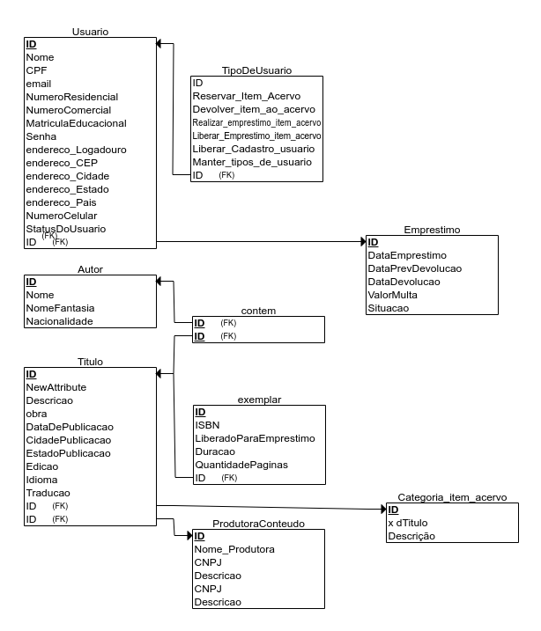

1. **Matriz de Rastreabilidade**
2. **Referências Bibliográficas**

*Informe as referências bibliográficas utilizadas para a elaboração deste documento.*

* LARMAN, Craig. *Utilizando UML e Padrões – Uma introdução à análise e ao projeto orientados a objetos e ao processo unificado*. 2º edição. Porto Alegre: Bookman, 2004.

1. **Anexos**

*Anexar documentos que facilitem na compreensão dos requisitos.*